Приложение № 1 к постановлению
Администрации округа Муром
от 22.06.2022 № 290

Проект решений на предоставление разрешения на условно разрешенный вид использования земельных участков, расположенных на территории
муниципального образования округ Муром
По заявлению о предоставлении разрешения на условно разрешенный вид использования земельного участка, находящегося в соответствии с утвержденной схемой расположения земельного участка на кадастровом плане территории кадастрового квартала с кадастровым номером 33:26:030303, площадью 23 кв. м, с местоположением: Владимирская обл., МО округ Муром (городской округ), г. Муром, проезд Коммунальный, район жилого дома № 5 – «Хранение автотранспорта (2.7.1)».
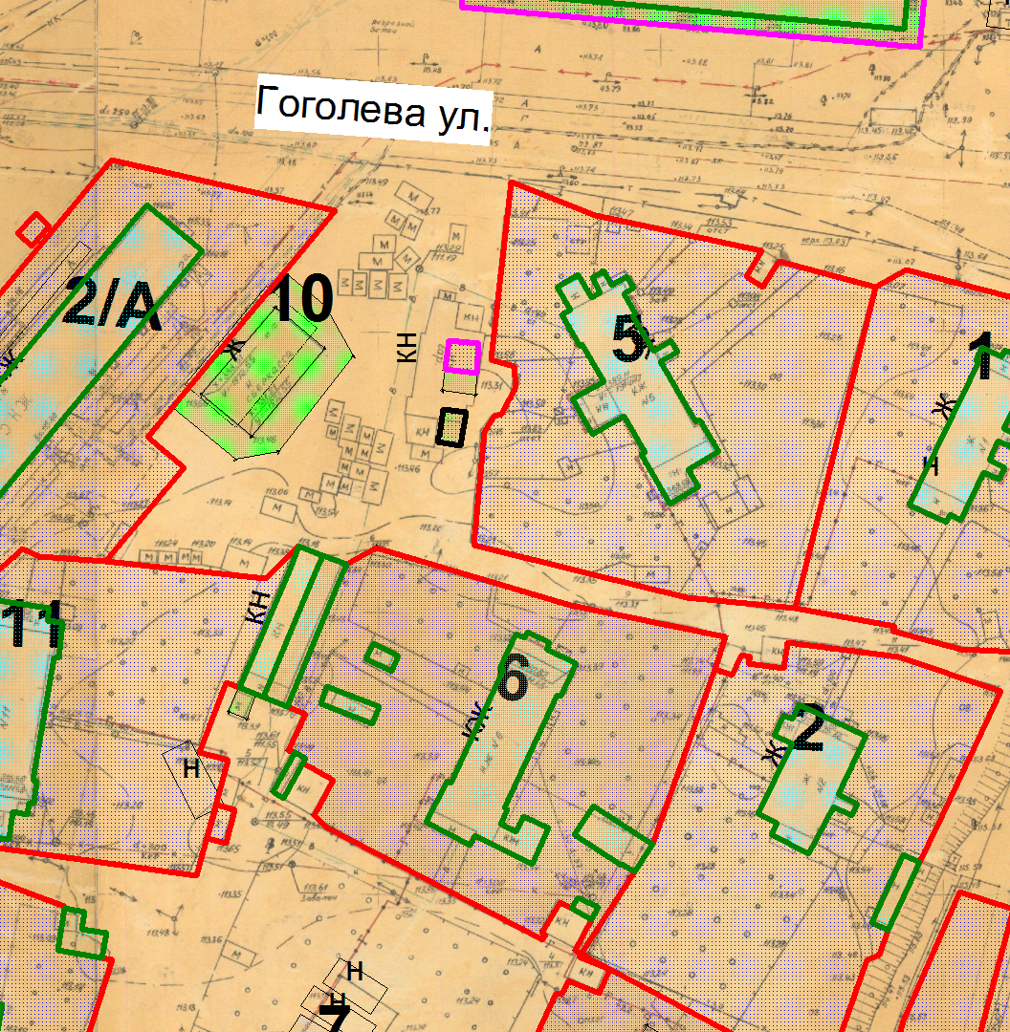

Земельный участок

И.о начальника Управления архитектуры и
градостроительства администрации округа Муром Е.В. Ершова

Приложение № 2 к постановлению
Администрации округа Муром
от 22.06.2022 № 290

Проект решений на предоставление разрешения на условно разрешенный вид использования земельных участков, расположенных на территории
муниципального образования округ Муром
По заявлению о предоставлении разрешения на условно разрешенный вид использования земельного участка с кадастровым номером 33:26:020607:2, площадью 2 630 кв. м, расположенного по адресу: обл. Владимирская, г. Муром, ул. Первомайская, дом 39б – «Оборудованные площадки для занятий спортом (5.1.4)».
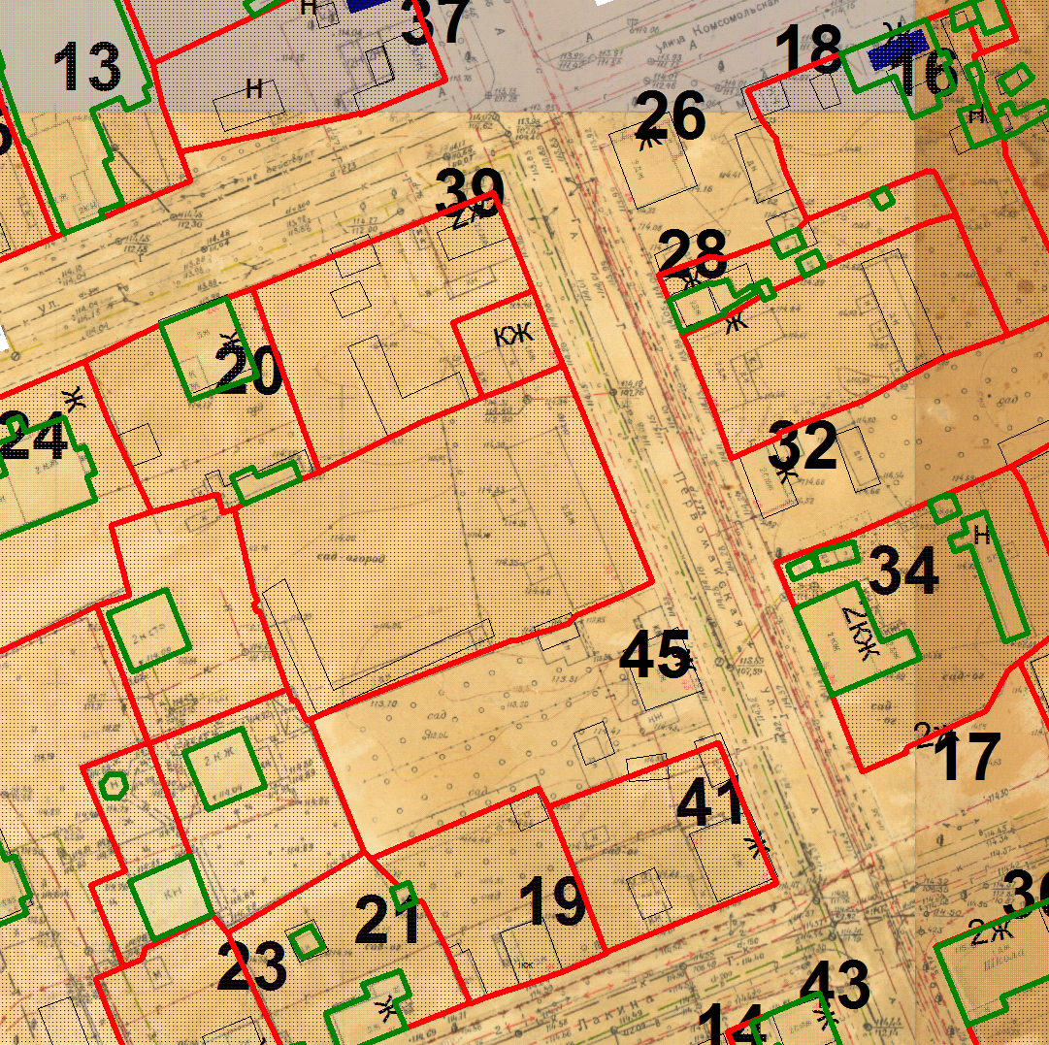

Земельный участок

И.о начальника Управления архитектуры и
градостроительства администрации округа Муром Е.В. Ершова

